

BỘ NÔNG NGHIỆP VÀ PHÁT TRIỂN NÔNG THÔN
TRƯỜNG ĐẠI HỌC THỦY LỢI KHOA CƠ KHÍ
Báo Cáo Nghiên Cứu Khoa Học
XÂY DỰNG, THIẾT KẾ BỘ ĐIỀU KHIỂN TỐC ĐỘ CHO ĐỘNG CƠ ĐIỆN MỘT CHIỀU KÍCH TỪ ĐỘC LẬP

Sinh viên thực hiện: Nguyễn Đức Long
Nguyễn Hoàng Phước
Nguyễn Thành Long
Lớp : 62CĐT.NB
Khoa: Cơ khí
Giảng viên hướng dẫn: Nguyễn Huy Thế
Nguyễn Xuân Biên

Hà Nội, ngày 6 tháng 5 năm 2023

MỤC LỤC
Chương 1 : Mở đầu
  - Tổng quan về động cơ điện một chiều
  - Giới thiệu các loại động cơ điện một chiều.
  - Phân loại động cơ điện một chiều
  - Ứng dụng động cơ điện một chiều
Chương 2: Mô hình hóa động cơ điện một chiều
Chương 3: Thiết kế bộ điều khiển PID
Chương 4: Kết quả mô phỏng tốc độ động cơ DC
4.1 Mạch vòng hở
4.2 Mạch vòng kín

Chương 1 : Mở đầu
1.1 Tổng quan động cơ điện một chiều:
Động cơ 1 chiều (DC -Direct Current Motors) là động cơ điện sử dụng nguồn điện áp DC - dòng điện 1 chiều để biến thành cơ năng, vận hành các kết cấu cơ học. Động cơ 1 chiều được ra đời từ những năm 1830-1840, có tuổi đời lâu nhất trong lĩnh vực kỹ thuật. Trước đấy, động cơ 1 chiều chủ yếu được cung cấp năng lượng từ Pin. Động cơ là phần quan trọng tạo nên nguồn năng lượng cho các thiết bị vận hành. Hiện nay, có nhiều loại động cơ được phát minh, mang lại cơ chế vận hành khác nhau. Trong đó, động cơ 1 chiều được ứng dụng trong nhiều thiết bị điện công nghiệp, điện dân dụng.
Động cơ DC có những ưu điểm nổi bật như:
- Động cơ 1 chiều có hiệu suất làm việc tốt.
- Mật độ momen xoắn tương đối cao mang lại động năng lớn.
- Động cơ 1 chiều DC vận hành êm, phạm vi điều chỉnh tốc độ rộng.
- Khả năng nhiễm điện từ nhỏ, chịu quá tải tốt.
- Tiết kiệm điện năng
- Tuổi thọ lớn
Tình hình nghiên cứu:
Đề tài điều khiển động cơ điện một chiều đã được nghiên cứu từ lâu nay và cũng đã có những thiết bị điều khiển gần như hoàn chỉnh dành cho dạng động cơ này. Tuy nhiên, đối với những sinh viên năm 3-4 ngành cơ điện tử khoa cơ khí thì đây lại là một đề tài nghiên cứu khá mới dành cho sinh viên vì đa số sinh viên sử dụng động cơ đều theo dạng điều khiển vòng hở.
Lý do lựa chọn đề tài
Động cơ điện một chiều khá phổ biến trong lĩnh vực cơ điện tử, tự động hóa. Việc thiết kế bộ điều khiển tốc độ sẽ giúp điều khiển động cơ DC làm việc theo mong muốn của người vận hành.
Mục tiêu đề tài
Thiết kế bộ điều khiển PI cho tốc độ động cơ một chiều kích từ độc lập, mô phỏng kiểm tra kết quả đáp ứng
Phương pháp nghiên cứu
Tìm hiểu, mô hình hóa và thiết kế bộ điều khiển tốc độ cho động cơ điện một chiều kích từ độc lập. Sử dụng phần mềm Matlab-Simulink để mô phỏng kiểm chứng kết quả đáp ứng.
Đối tượng và phạm vi nghiên cứu
Về đối tượng nghiên cứu: Động cơ điện một chiều kích từ độc lập.
Về phạm vi nghiên cứu: Nghiên cứu mô phỏng tốc độ động cơ.
1.2: Giới thiệu các loại động cơ điện 1 chiều.
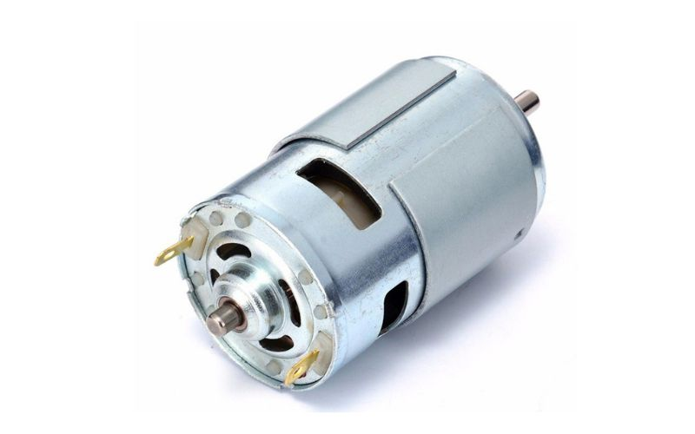
Hình 1.1: Động cơ điện một chiều DC motor
Động cơ điện 1 chiều DC (được viết tắt của cụm từ “Direct Current Motors”) là một loại động cơ có 2 thành phần chính là stato (phần cảm) và roto ( phần ứng).
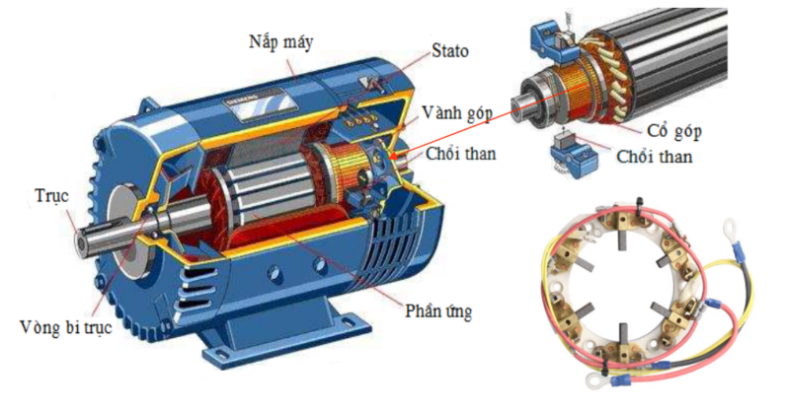
Hình 1.2: Cấu tạo động cơ điện một chiều DC motor
- Phần cảm stato:
- Có tác dụng tạo ra từ trường.
- Được làm bằng thép đúc vừa đề dẫn từ vừa làm vỏ máy.
- Gồm cực từ chính và cực từ phụ kết hợp với dây quấn kích từ được gắn chặt vào thân máy nhờ bu lông.
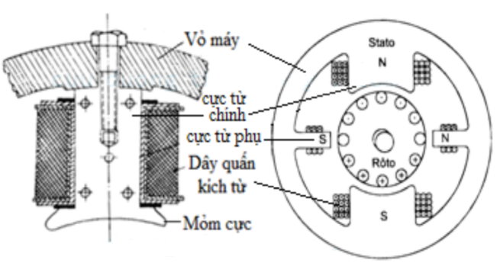
Hình 1.3: Cấu tạo Stator động cơ điện một chiều DC motor
- Phần cảm stato:
- Cực từ chính: tạo ra từ trường, lõi sắt cực từ làm bằng thép lá kỹ thuật điện hoặc thép cacbon dày 0.5 đến 1mm ghép với nhau.
- Cực từ phụ: đặt giữa các cực từ chính, giúp cải thiện đổi chiều, triệt tiêu tia lửa điện trên chổi than.
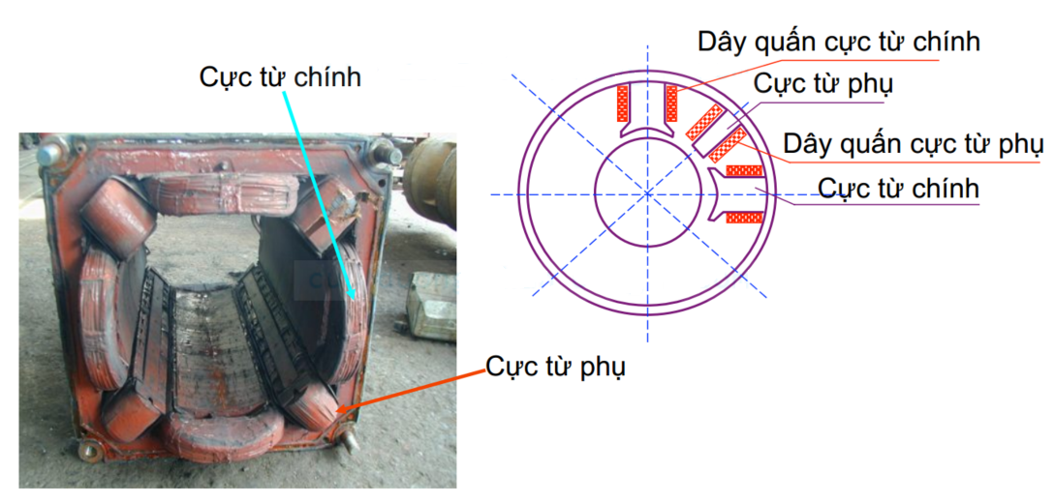
Hình 1.4: Cấu tạo vỏ máy động cơ điện một chiều DC motor

- Phần ứng roto:
- Tạo ra chuyển động quay.
- Bao gồm lõi sắt, dây quấn phần ứng, chổi than và cổ góp.
- Dây quấn phần ứng được kết nối với mạch điện ngoài thông qua chổi than và cổ góp.
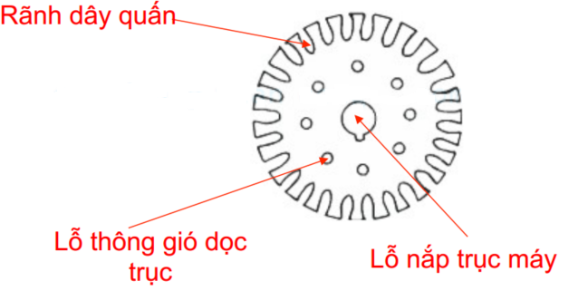
Hình 1.5: Cấu tạo dây quấn động cơ điện một chiều DC motor
- Dây quấn phần ứng: Làm bằng đồng, có bọc cách điện, quấn hình tròn hoặc hình chữ nhật.
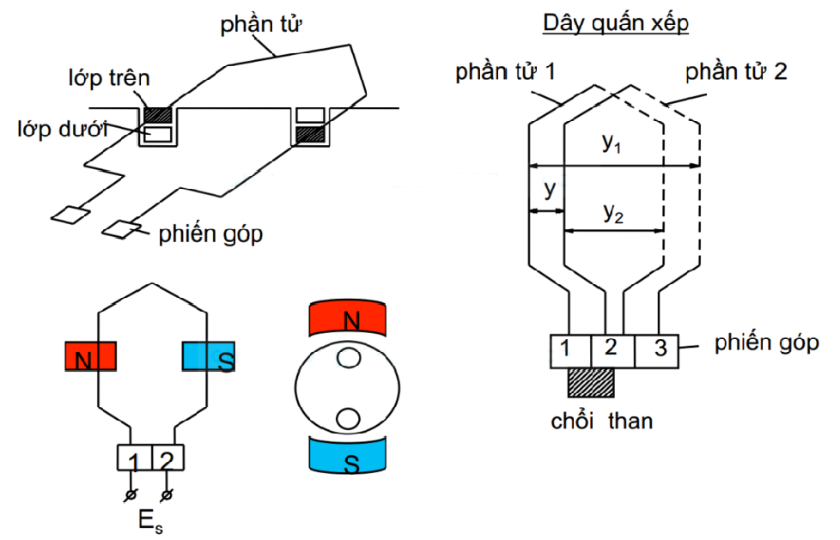
Hình 1.6: Dây quấn động cơ điện một chiều DC motor
- Phần ứng roto:
- Cổ góp: Đổi dòng xoay chiều thành 1 chiều, gồm nhiều phiến đồng, cách điện với nhau bằng Mica, hợp thành hình trụ tròn.
- Chổi than: Làm bằng than Graphit, được tỳ chặt lên cổ góp nhờ lò xo, số chổi than bằng số cực từ. Được nối chung theo các cực âm và dương của máy.
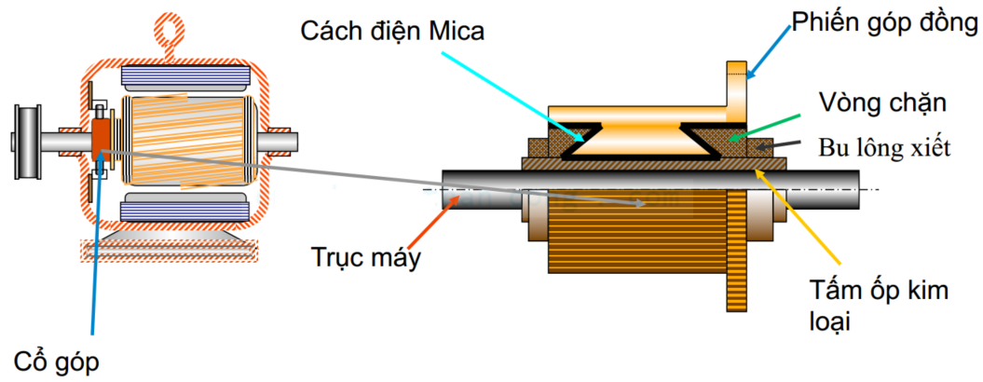
- Một số bộ phận khác:
- Cánh quạt dùng để quạt gió làm nguội máy
- Trục máy, trên đó có đặt lõi thép phần ứng, cổ góp, cành quạt, thường được làm bằng thép cacbon.
- Ổ bi.
1.3 Phân loại động cơ điện một chiều
Dựa vào phương pháp kích từ, ta có thể chia động cơ điện 1 chiều thành những dòng chính gồm:
- Động cơ điện 1 chiều kích từ độc lập

- Động cơ điện 1 chiều kích từ song song
- Động cơ điện 1 chiều kích từ hỗn hợp bao gồm 2 cuộn dây kích từ, 1 cuộn được mắc nối tiếp với phần ứng, 1 cuộn được mắc song song với phần ứng
- Động cơ điện 1 chiều kích từ nối tiếp
Sự phân cực ngược nhau giữa hai từ trường bên trong động cơ sẽ làm cho nó quay.
Trong đời sống hàng ngày, động cơ DC là loại động cơ đơn giản nhất và được sử dụng rất phổ biến như trong các thiết bị gia dụng: dao cạo điện và cửa sổ điện trên ô tô,...

Cấu tạo của động cơ điện 1 chiều thường gồm những bộ phận chính sau:
- Rotor: là bộ phận chính, có cấu tạo trục và được quấn các cuộn dây lại với nhau. Nhờ vậy mà sẽ tạo nên được một chiếc nam châm điện.
Phần ứng roto:
- Tạo ra chuyển động quay.
- Bao gồm lõi sắt, dây quấn phần ứng, chổi than và cổ góp.
- Dây quấn phần ứng được kết nối với mạch điện ngoài thông qua chổi than và cổ góp.
- Dây quấn phần ứng: Làm bằng đồng, có bọc cách điện, quấn hình tròn hoặc hình chữ nhật.
- Phần ứng roto:
- Cổ góp: Đổi dòng xoay chiều thành 1 chiều, gồm nhiều phiến đồng, cách điện với nhau bằng Mica, hợp thành hình trụ tròn.
- Chổi than: Làm bằng than Graphit, được tỳ chặt lên cổ góp nhờ lò xo, số chổi than bằng số cực từ. Được nối chung theo các cực âm và dương của máy.
- Stator: có kết cấu giống với một chiếc nam châm vĩnh cửu, hay nam châm điện.
- Có tác dụng tạo ra từ trường.
- Được làm bằng thép đúc vừa đề dẫn từ vừa làm vỏ máy.
- Gồm cực từ chính và cực từ phụ kết hợp với dây quấn kích từ được gắn chặt vào thân máy nhờ bu lông.
- Cực từ chính: tạo ra từ trường, lõi sắt cực từ làm bằng thép lá kỹ thuật điện hoặc thép cacbon dày 0.5 đến 1mm ghép với nhau.
- Cực từ phụ: đặt giữa các cực từ chính, giúp cải thiện đổi chiều, triệt tiêu tia lửa điện trên chổi than.
1.4: Ứng dụng của động cơ điện một chiều

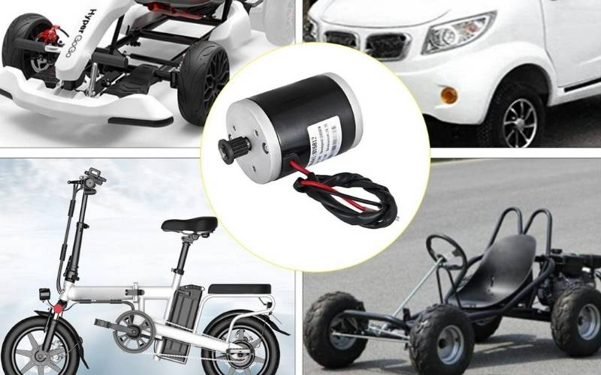
- Loại động cơ này được ứng dụng trong hầu hết mọi lĩnh vực trong cuộc sống như: trong tivi, máy công nghiệp, máy in- photo, đài FM, ổ đĩa DC, trong công nghiệp giao thông vận tải và các thiết bị cần điều khiển tốc độ quay liên tục trong phạm vi lớn…….
- Đối với động cơ DC nhỏ thường được sử dụng trong các công cụ, đồ chơi và các thiết bị gia dụng khác nhau.
- Trong công nghiệp, động cơ DC được ứng dụng như băng tải và bàn xoay,… việc sử dụng động cơ DC công suất lớn trong các ứng dụng như phanh và đảo chiều
- Động cơ một chiều còn được ứng dụng nhiều trong ngành chế tạo Robot,...

Chương 2 :Mô hình hóa động cơ điện 1 chiều

Mô hình hóa động cơ điện 1 chiều kích từ độc lập:
- Phương trình đặc tính cơ của động cơ một chiều:
$$U=E+\left(R_{ư}+R_{f}\right)I$$
Trong đó:
- $U$ – điện áp phần ứng động cơ (V)
- $E$ – sức điện động phần ứng động cơ (V)
- $R_{ư}$ – điện trở mạch phần ứng
- $R_{f}$ - điện trở phụ mạch phần ứng
- $I$ – dòng điện phần ứng

- Phương trình đặc tính cơ của động cơ một chiều:
Sức điện động phần ứng động cơ:
$$E=\frac{PN}{2πa}ϕω=Kϕω$$
Trong đó:
- $P$ – Số đôi cực từ
- $N$ – thanh dẫn tác dụng của cuộn dây phần ứng
- $a$ – số đôi mạch nhánh song song của cuộn dây phần ứng
- $ϕ$ – từ thông kích từ dưới cực từ $ω_{b}$
$ω$ – tốc độ góc $\left[rad/s\right]$
- Phương trình đặc tính cơ của động cơ một chiều:
$$ω=\frac{U}{Kϕ}-\frac{R_{ư}+R_{f}}{Kϕ}I$$
Moment điện từ:
$$M_{dt}=KϕI$$
Từ đó ta có:
$$I=\frac{Kϕ}{M_{dt}}$$
Bỏ qua tổ thất cơ và thép thì moment trên trục động cơ $M$ bằng moment điện từ, khi đó ta có:
$$ω=\frac{U}{Kϕ}-\frac{R_{ư}+R_{f}}{{\left(Kϕ\right)}^{2}}M$$
- Đặc tính cơ của động cơ một chiều:
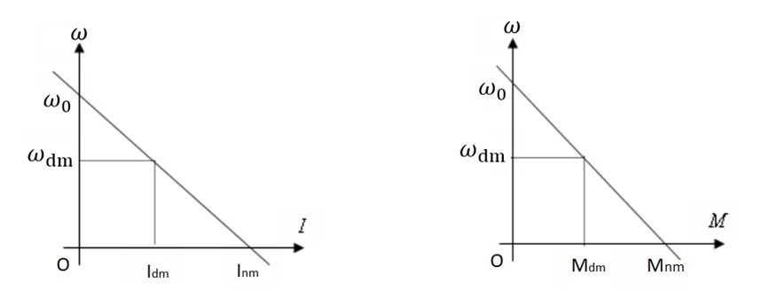
Đặc tính cơ điện ĐCĐMC Đặc tính cơ ĐCDMC
kích từ độc lập kích từ độc lập

- Mô hình hóa động cơ DC
Phương trình mạch vòng điện áp phần ứng động cơ DC:
$$U_{d}=E+R_{ư}I_{ư}+L_{ư}×\frac{di_{ư}}{dt}$$
$$E=Kϕω$$
Phương trình cân bằng momen trên trục động cơ:
$$M=M_{c}+J×\frac{dω}{dt}+Bω$$
$$M=KϕI_{ư}$$
- $J$ – moment quán tính quy đổi về trục động cơ
- $M_{c}$ - moment tải quy đổi về trục động cơ
- $B$ – hệ số ma sát
Áp dụng phép biến đổi Laplace:
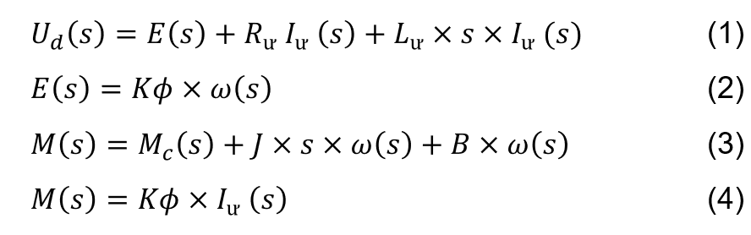
Từ đây ta có sơ đồ khối mô tả động cơ một chiều
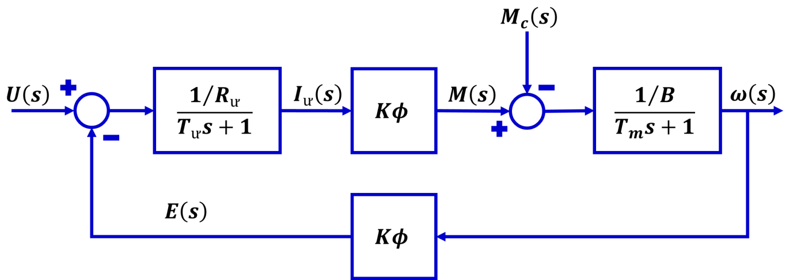
Hình 2.1 Sơ đồ toán học mô tả động cơ điện một chiều kích từ độc lập
Trong đó:
- $T_{ư}= {L_{ư}}/{R_{ư}}$ - hằng số điện từ của động cơ
- $T_{m}= J/B$ - hằng số cơ của hệ thống
Từ pt (3) và (4) ta có:
$$K×ϕ×I_{ư} \left(s\right)=M_{c}\left(s\right)+J×s×ω\left(s\right)+B×ω\left(s\right)$$
$⇒I_{ư}\left(s\right)=\frac{1}{Kϕ}\left[\left(Js+B\right)×ω\left(s\right)+M_{c}\left(s\right)\right]$ (5)
Từ pt (1) và (2) ta có:
${ U}_{d}\left(s\right)=Kϕ×ω\left(s\right)+\left(R_{ư} +L_{ư}s\right){×I}_{ư} \left(s\right)$ (6)
Thay (5) vào (6) ta được:
$$U_{d}\left(s\right)=Kϕ×ω\left(s\right)+\frac{L_{ư}s+R_{ư}}{Kϕ}×\left[\left(Js+B\right)×ω\left(s\right)+M_{c}\left(s\right)\right]$$
$$U_{d}\left(s\right)=Kϕ×ω\left(s\right)+\frac{L_{ư}s+R_{ư}}{Kϕ}×\left[\left(Js+B\right)×ω\left(s\right)+M_{c}\left(s\right)\right]$$
$$⇒U_{d}\left(s\right)=\frac{{\left(Kϕ\right)}^{2}+\left(L_{ư}s+R_{ư}\right)\left(Js+B\right)}{Kϕ}×ω\left(s\right)+\frac{L_{ư}s+R_{ư}}{Kϕ}×M_{c}\left(s\right)$$
$$⇒ω\left(s\right)=\frac{Kϕ}{L_{ư}J{×s}^{2}+\left(L_{ư}B+R_{ư}J\right)×s+R_{ư}B+{\left(Kϕ\right)}^{2}}×U_{d}\left(s\right)$$
$$-\frac{L_{ư}s+R_{ư}}{L_{ư}J{×s}^{2}+\left(L_{ư}B+R_{ư}J\right)×s+R_{ư}B+{\left(Kϕ\right)}^{2}}×M_{c}\left(s\right)$$

Trong trường hợp chạy không tải $M_{c}=0$, ta có được mối liên hệ giữa tốc độ và điện áp phần ứng như sau:

$$\frac{ω\left(s\right)}{U_{d}\left(s\right)}=\frac{Kϕ}{L_{ư}J{×s}^{2}+\left(L_{ư}B+R_{ư}J\right)×s+R_{ư}B+{\left(Kϕ\right)}^{2}}$$

Chương 3 : Thiết kế bộ điều kiển PID
Hệ thống điều khiển PID được sử dụng khá rộng rãi để điều khiển đối tượng SISO theo nguyên lý hồi tiếp. Lý do:
+ Tính đơn giản về cả cấu trúc và nguyên lý làm việc.
+ Nếu sai lệch e(t) càng lớn thì thông qua thành phần u_{p}(t), tín hiệu điều chỉnh u(t) càng lớn ( vai trò của khâu khuếch đại k_{p} ).
+ Nếu sai lệch e(t) chưa bằng 0 thì thông qua thành phần u_{I}(t), PID vẫn còn tạo tín hiệu điều chỉnh ( vai trò của khâu tích phân T_{I} ).
+ Nếu sự thay đổi của e(t) càng lớn thì thông qua thành phần u_{D}(t), phản ứng thích hợp của u(t) sẽ càng nhanh ( vai trò của khâu vi phân P_{D} ).
- Xây dựng mô hình động cơ DC trong Simulink.
Các khối cần thiết để xây dựng mô hình:
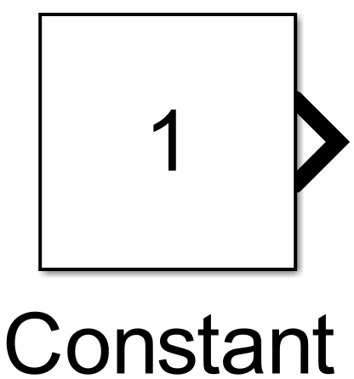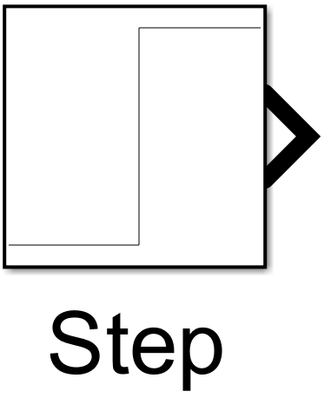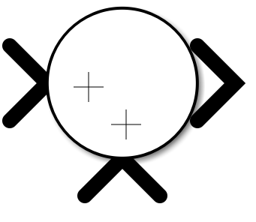

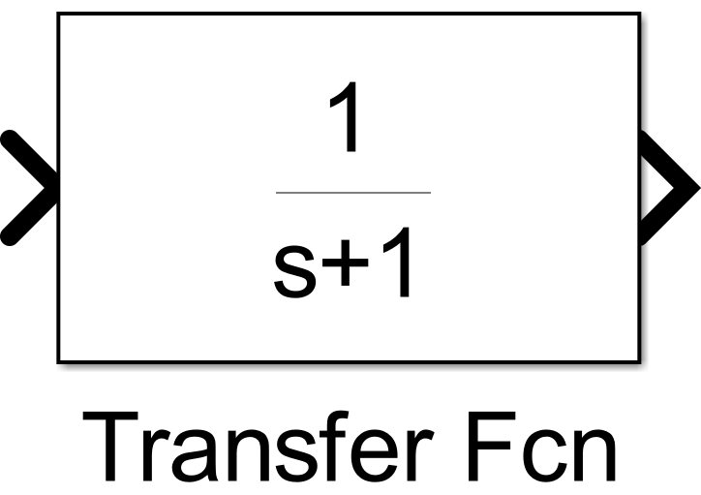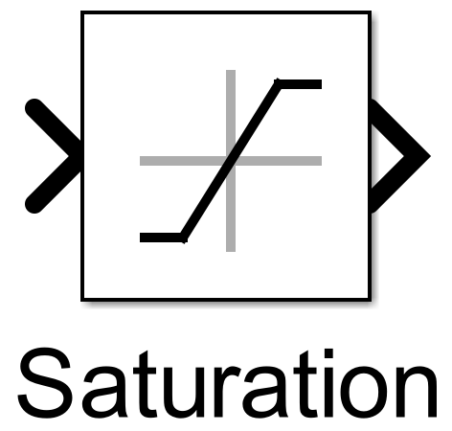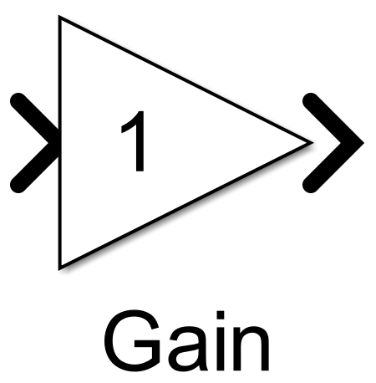

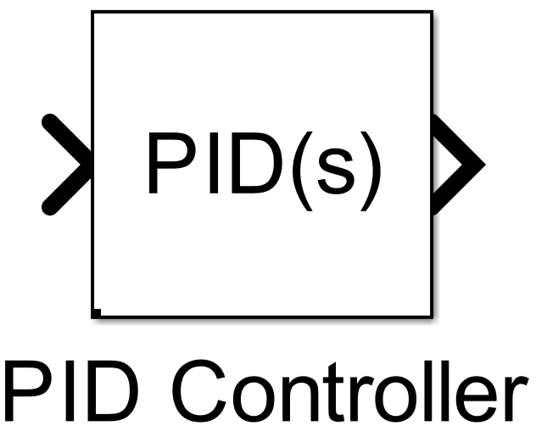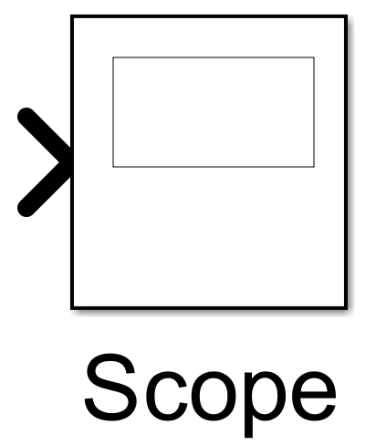
- Step
- Sum
- Gain
- Transfer Fcn
- Constant
- Satuation
- PID Controller
Scope

Mạch vòng điều khiển tốc độ:
Xây dựng mạnh vòng điều khiển tốc độ tổng quát có dạng như hình 3.1
Hình 3.1 Mạnh vòng điều khiển tốc độ tổng quát
Động cơ được mô phỏng với bộ thông số sau:
- $R_{ư}=0.5 \left[Ω\right]; L_{ư}=0.1; J=5; B=0.01; U_{s}=200$
$$Kϕ=1.6; T_{ư}= {L_{ư}}/{R_{ư} }; T_{m}=J/B$$
Mạch vòng hở :
Dựa trên mô hình toán học động cơ DC ở chương 2, ta thấy tốc độ động cơ DC phụ thuộc vào điện áp một chiều Us cấp vào từ đó có thể xây dựng mạch vòng hở điều khiển tốc độ động cơ DC như hình 3.2. Đại lượng đặt vào là điện áp một chiều Us và đầu ra là tốc độ động cơ Ws
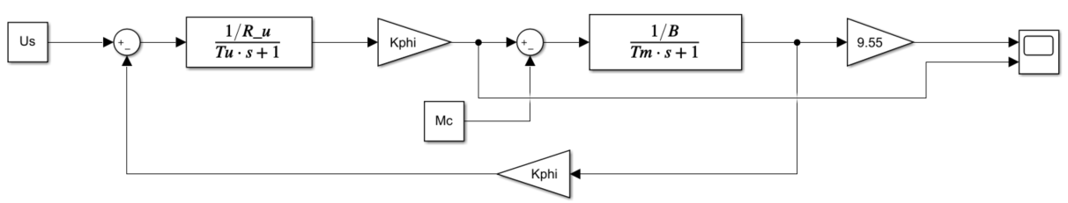
Hình 3.2 Mạnh vòng hở điều khiển tốc độ

Mạch vòng kín :
Hình 3.3 mô tả mạch vòng kín điều khiển tốc độ động cơ DC. Sai lệch tốc độ đặt và tốc độ thực sẽ được đi qua bộ điều khiển, đầu ra bộ điều khiển chính là giá trị điện áp Us cấp vào, lúc này Us thay đổi sẽ dẫn đến tốc độ động cơ thay đổi.
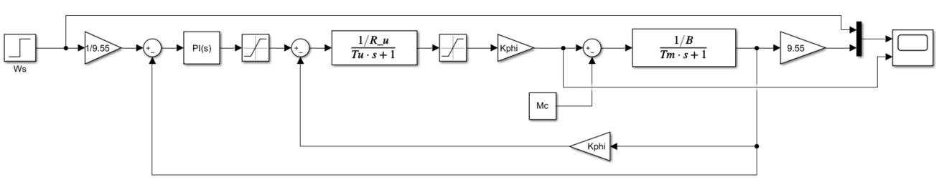
Hình 3.3 Mạnh vòng kín điều khiển tốc độ
Do ở đây đối tượng điều khiển là tốc độ nên ta sử dụng bộ điều khiển PI.
-Tính toán bộ PI:
Xét mạch vòng hở:
Dựa trên sơ đồ mạch vòng hở ta tổng hợp thu gọn hàm truyền về dạng sau:
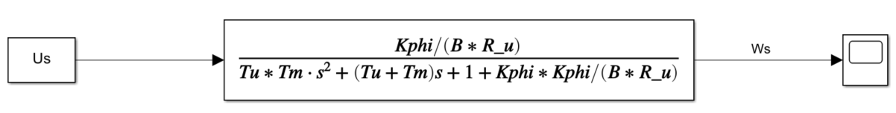
Thay thông số của động cơ ta được hàm truyền mạch vòng hở:
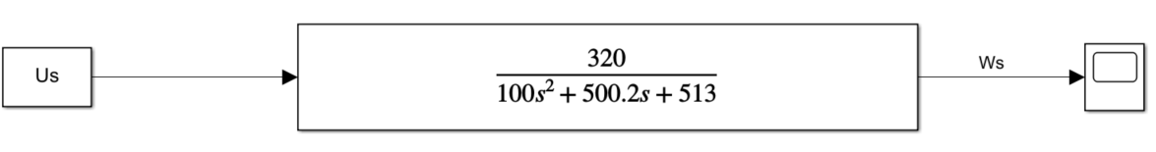
$$G\left(s\right)=\frac{Ws}{Us}=\frac{320}{{100s}^{2}+500.2s+513}$$
Từ đó suy ra:
${100s}^{2}+500.2s+513=0$100(s+2.42)(s+2.57)=0
=>$G(s)=\frac{320}{100×2.42×2.57(1+\frac{1}{2.42}s)(1+\frac{1}{2.57s})}$
Lúc này đối tượng điều khiển chính là một khâu quán tính bậc 2 có dạng
$$G\left(s\right)=\frac{k}{(1+T_{1}s)(1+T_{2}s)}$$
với các thông số:
=>$k=\frac{320}{100×2.42×2.57}=0.51$;${ T}_{1}=\frac{1}{2.42}=0.41$; $T_{2}=\frac{1}{2.57}=0.39$
Để thiết kế bộ điều khiển tốc độ, ta sử dụng bộ điều khiển PI với phương pháp tính toán dựa trên phương pháp tối ưu dùng cho đối tượng là khâu quán tính bậc 2. Bộ điều khiển có dạng:
$$R\left(s\right)=k_{p}\left(1+\frac{1}{T_{I}s}\right)$$
Trong đó:
$$T_{I}=T_{1}=0.41;k_{p}=\frac{T_{1}}{2kT_{2}}=1.03$$

Chương 4 : Kết quả mô phỏng tốc độ động cơ DC
Sử dụng mạch điều khiển vòng hở và mạch điều khiển vòng kín để kiểm tra đáp ứng tốc độ của động cơ điện một chiều kích từ độc lập.
4.1 Mạch vòng hở:
TH1: Us= 200 Vdc, Mc=0 Nm. Kết quả:
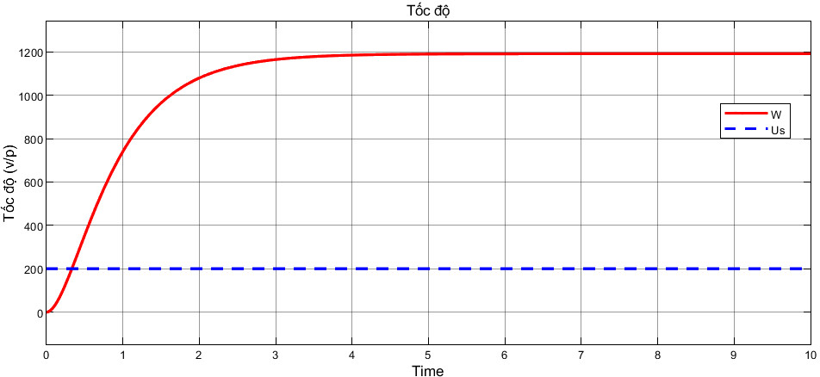
Hình 4.1 Tốc độ động cơ với Us=200 Vdc
-Ở trường hợp này, tốc độ động cơ đạt 1200 v/p sau khoảng 4s.
TH2: Us= 300 Vdc, Mc=0 Nm. Kết quả:
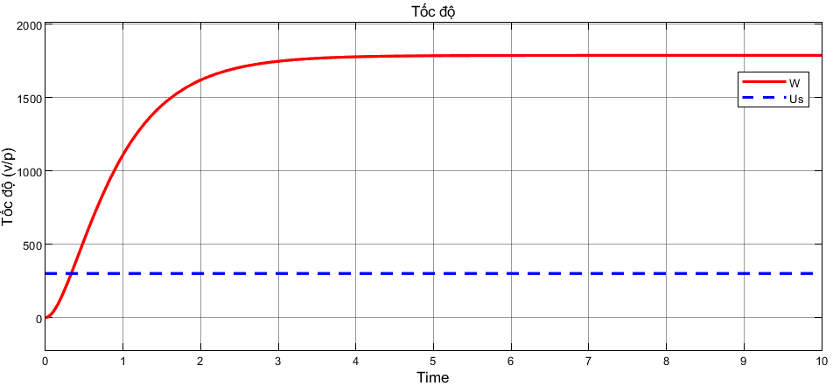 Hình 4.2 Tốc độ động cơ với Us=300 Vdc

-Ở đây ta thấy tốc độ động cơ đạt 1800 sau khoảng thời gian 4s
Kết luận: Trong trường hợp vòng hở, tốc độ động cơ Ws tỉ lệ thuận với giá trị điện áp một chiều Us
4.2 Mạch vòng kín:
Mạch vòng điều khiển tốc độ: Trường hợp $M_{c}=0$. Mô phỏng với các trường hợp sau
TH1: Mạch vòng điều khiển tốc độ với $M_{c}=0 Nm$
Tại thời điểm t=1s, tốc độ đặt có giá trị bằng $W_{S}=1000 \left[rpm\right]$, kiểm tra đáp ứng đầu ra ta được
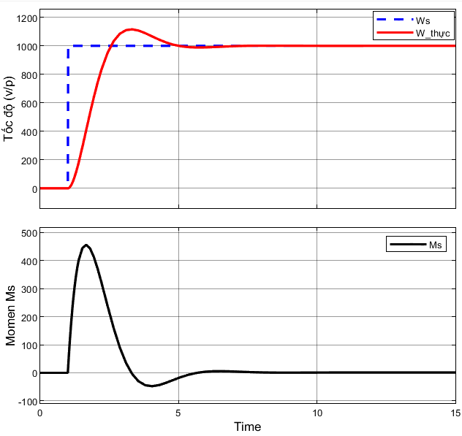
Hình 4.3 Tốc độ động cơ với Ws=1000 v/p, Mc=0 N.m
+ Kết quả cho thấy tốc độ đầu ra bám sát giá trị đặt sau khoảng 4s do đó ta thấy bộ điều khiển được tính toán chính xác.
TH2: Mạch vòng điều khiển tốc độ với $M_{c}=0 Nm$
Tại t=1s tốc độ đặt bằng $W_{S}=1000 \left[rpm\right]$, đến thời điểm t=15s, đảo chiều động cơ $W_{S}=1000 \left[rpm\right]$. Kiểm tra đáp ứng đầu ra:
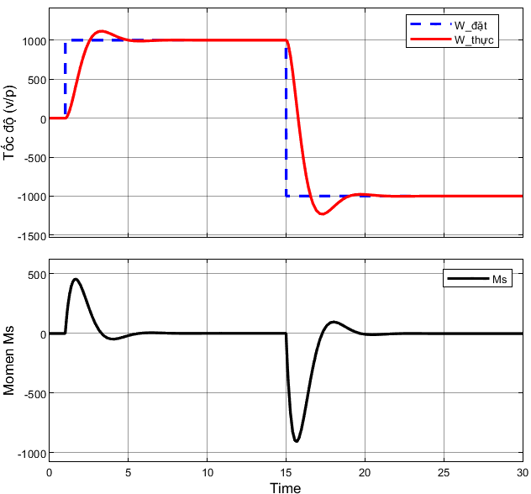
Hình 4.4 Tốc độ động cơ với Ws=1000 v/p, đảo chiều Ws=-1000 v/p, Mc=0 N.m
Kết quả cho thấy khi đảo chiều động cơ thì đáp ứng đầu ra vẫn bám sát giá trị đặt, do đó ta thấy bộ điều khiển hoạt động chính xác.
TH3: Mạch vòng điều khiển tốc độ với $M_{c}=100 Nm$
Tại t=1s tốc độ đặt bằng $W_{S}=1000 \left[rpm\right]$, đến thời điểm t=15s, đảo chiều động cơ $W_{S}=-1000 \left[rpm\right]$
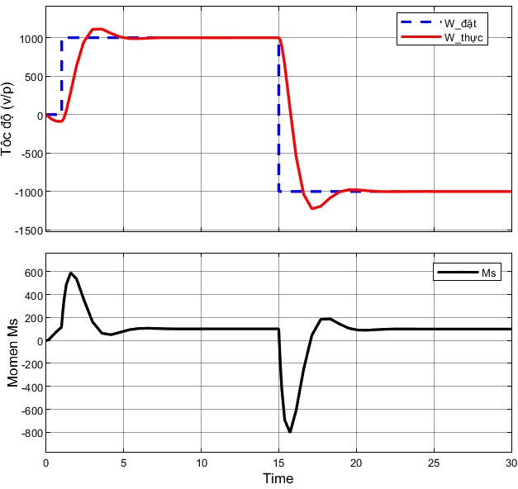
Hình 4.5 Tốc độ động cơ với Ws=1000 v/p, đảo chiều Ws=-1000 v/p, Mc=100 N.m
Kết quả cho thấy khi có momen cản Mc, bộ điều khiển tác động dẫn đến giá trị momen M của động cơ tăng lên và được duy trì một lượng bằng Mc để tốc độ động cơ ổn định bằng với giá trị đặt.

KẾT LUẬN
Đề tài nghiên cứu đã làm rõ được tổng quan về động cơ điện một chiều kích từ độc lập, nội dung nghiên cứu, phạm vi, mục tiêu, phương pháp nghiên cứu…Thông qua bốn chương của báo cáo ta đã biết được cách mô hình hóa động cơ điện một chiều kích từ độc lập, phương pháp tính toán thiết kế bộ điều khiển tốc độ cho động cơ. Đáp ứng kết quả mô phỏng chỉ ra rằng bộ điều khiển được tính toán đã hoạt động tốt, chính xác, đáp ứng chuẩn.

TÀI LIỆU THAM KHẢO
- Nguyễn Phùng Quang (2008), “Matlab và simulink dành cho kỹ sư điều khiển tự động”, NXB Khoa học và Kỹ thuật.
- Nguyễn Doãn Phước (2016), “Cơ sở lý thuyết điều khiển tuyến tính”, NXB Bách Khoa Hà Nội.
- Bùi Quốc Khánh, Nguyễn Văn Liễn (2006); “Cơ sở truyền động điện”, NXB Bách Khoa Hà Nội.

PHỤ LỤC
clear all;
R_u= 0.5;
L_u=0.1;
J=5;
B=0.01;
Us=300;
Tu = L_u/R_u;
Tm=J/B;
Kphi=1.6;
Mc=100;
Ws=1000;
% Giai Pt bac 2:
a=100;b=500.2;c=513
delta=sqrt(b^2-4*a*c)
x1= (-b+sqrt(delta))/(2*a)
x2= (-b-sqrt(delta))/(2*a)
k=320/(100*2.42*2.57)
T1=1/2.42
T2=1/2.57
% Tham so bo dieu khien PI:
Ti=T1
kp=T1/(2*k*T2)

